**Белорусский государственный технологический университет**

**Факультет информационных технологий**

**Кафедра программной инженерии**

Лабораторная работа 16

По дисциплине «Основы алгоритмизации и программирования»

На тему «Функции пользователя»

Выполнил:

Студент 1 курса 10 группы

Мамонько Денис Александрович

Преподаватель: асс. Андронова М.В.

2023, Минск

**Вариант 7**



**Код программы:**

//подключение библиотек

#include <iostream>

#include <sstream>

#include <Windows.h>

using namespace std;//чтобы не писать каждый раз std

//подключение двух функций для матрицы и строки соответственно

int matrix(int** A, int N, int M, int d) {

return 0;

}

int massiv(const char* str) {

return 0;

}

int main()//объявление главной функции

{

//подключение локалей для работы с русскими символами

setlocale(LC_ALL, "RU");

SetConsoleCP(1251);

SetConsoleOutputCP(1251);

//диалоговая программа с решением наших задач

int choice;

do

{

cout << "Выберите вариант работы" << endl;

cout << "1 - с матрицей" << endl;

cout << "2 - со строкой" << endl;

cout << "3 - выход" << endl;

cin >> choice;

switch (choice)

{

//работа с матрицей

case 1: {

//инициализация переменных и флага

int** A, N, M, d;

bool found = false;

//ввод матрицы

cout << "Введите число строк: ";

cin >> N;

cout << "Введите число столбцов: ";

cin >> M;

//инициализация динамического массива

A = new int* [N];

for (int i = 0; i < N; i++) {

A[i] = new int[M];

}

cout << "Введите матрицу: " << endl;//вводим элементы матрицы

for (int i = 0; i < N; i++)

{

for (int j = 0; j < M; j++)

{

cout << "A(" << i + 1 << ", " << j + 1 << "): ";

cin >> A[i][j];

}

}

cout << "Исходная матрица: " << endl;//выводим исходную матрицу на экран

for (int i = 0; i < N; i++)

{

cout << "[";

for (int j = 0; j < M; j++)

{

cout << " " << A[i][j] << " ";

}

cout << "]" << endl;

}

//вводим число, с которым хотим работать

cout << "Введите число, которое нужно найти: ";

cin >> d;

found = matrix(A, N, M, d);//подключение прототипа

//с помощью цикла находим поиск нужного нам элемента

for (int i = 0; i < N; i++) {

for (int j = 0; j < M; j++) {

if (A[i][j] == d) {

cout << "Искомое число находится в " << i + 1 << " строке" << endl;//вывод сообщения

found = true;

break;

}

}

}

if (!found) {

cout << "Искомое число не найдено" << endl;//вывод сообщения

}

break;

}

//работа со строкой

case 2: {

char str[100];//инициализация переменной, которая будет хранить 100 символов

//ввод строки

cout << "Введите строку: ";

cin.ignore();//очищаем с помощью буфера строку

cin.getline(str, 100);//читаем входную строку

massiv(str);//подключаем прототип

//инициализация переменных для разделения строки на слова и для работы со словами

stringstream ss(str);

string word;

//с помощью цикла находим сумму кодов символов каждого числа

while (ss >> word) {

int sum = 0;

for (char c : word) {

sum += c;

}

cout << "Сумма кодов символов слова '" << word << "' равна: " << abs(sum) << endl;//выводим результат

}

break;

}

case 3:

break;//выход из программы

}

} while (choice != 3);//работаем с диалогом, пока не выберем 3 вариант

return 0;//завершение программы

}

**Результат программы:**

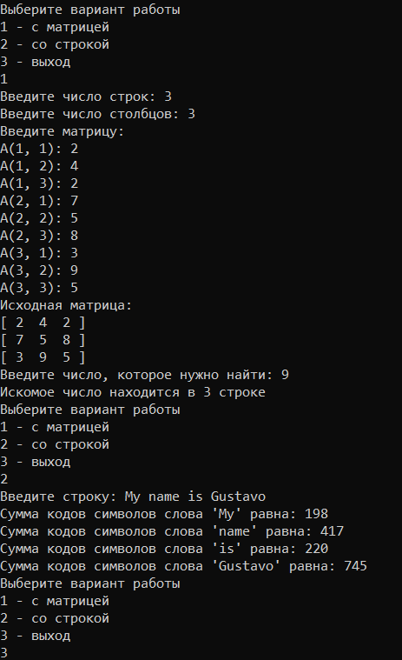

**Дополнительные задания**

**Вариант 8**

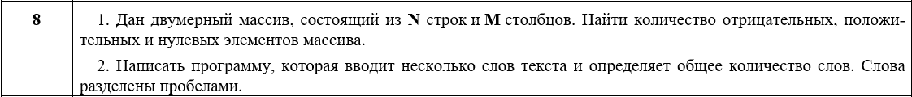

**Код программы:**

//подключение библиотек

#include <iostream>

#include <sstream>

#include <Windows.h>

using namespace std;//чтобы не писать каждый раз std

//подключение двух функций для матрицы и строки соответственно

int matrix(int** A, int N, int M) {

return 0;

}

int massiv(const char* str) {

return 0;

}

int main()//объявление главной функции

{

//подключение локалей для работы с русскими символами

setlocale(LC_ALL, "RU");

SetConsoleCP(1251);

SetConsoleOutputCP(1251);

//диалоговая программа с решением наших задач

int choice;

do

{

cout << "Выберите вариант работы" << endl;

cout << "1 - с матрицей" << endl;

cout << "2 - со строкой" << endl;

cout << "3 - выход" << endl;

cin >> choice;

switch (choice)

{

//работа с матрицей

case 1: {

//инициализация переменных и флага

int** A, N, M, foundpositive = 0, foundnegative=0, foundzero = 0;

//ввод матрицы

cout << "Введите число строк: ";

cin >> N;

cout << "Введите число столбцов: ";

cin >> M;

//инициализация динамического массива

A = new int* [N];

for (int i = 0; i < N; i++) {

A[i] = new int[M];

}

cout << "Введите матрицу: " << endl;//вводим элементы матрицы

for (int i = 0; i < N; i++)

{

for (int j = 0; j < M; j++)

{

cout << "A(" << i + 1 << ", " << j + 1 << "): ";

cin >> A[i][j];

}

}

cout << "Исходная матрица: " << endl;//выводим исходную матрицу на экран

for (int i = 0; i < N; i++)

{

cout << "[";

for (int j = 0; j < M; j++)

{

cout << " " << A[i][j] << " ";

}

cout << "]" << endl;

}

//с помощью цикла находим поиск нужных нам элементов

for (int i = 0; i < N; i++) {

for (int j = 0; j < M; j++) {

if (A[i][j] == 0) {

foundzero++;

}

if (A[i][j] < 0) {

foundnegative++;

}

if (A[i][j] > 0) {

foundpositive++;

}

}

}

cout << "Количество положительных элементов: " << foundpositive<<endl;//вывод результата

cout << "Количество отрицательных элементов: " << foundnegative << endl;//вывод результата

cout << "Количество нулевых элементов: " << foundzero << endl;//вывод результата

break;

}

//работа со строкой

case 2: {

char str[100];//инициализация переменной, которая будет хранить 100 символов

//ввод строки

cout << "Введите строку: ";

cin.ignore();//очищаем с помощью буфера строку

cin.getline(str, 100);//читаем входную строку

massiv(str);//подключаем прототип

//инициализация переменных для разделения строки на слова и для работы со словами и переменная счетчика слов

stringstream ss(str);

string word;

int wordcount=0;

//с помощью цикла находим сумму слов в строке

while (ss >> word) {

wordcount++;

}

cout << "Количество слов в строке: "<<wordcount<<endl;//выводим результат

break;

}

case 3:

break;//выход из программы

}

} while (choice != 3);//работаем с диалогом, пока не выберем 3 вариант

return 0;//завершение программы

}

**Результат программы:**

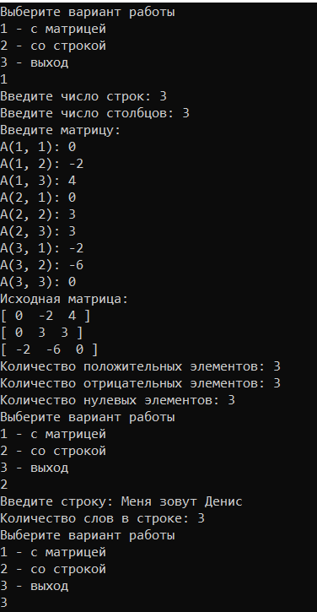

**Вариант 10**

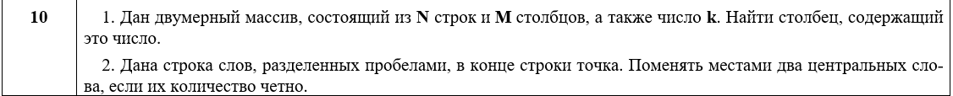

**Код программы:**

//подключение библиотек

#include <iostream>

#include <sstream>

#include <Windows.h>

using namespace std;//чтобы не писать каждый раз std

//подключение двух функций для матрицы и строки соответственно

int matrix(int** A, int N, int M, int k) {

return 0;

}

int massiv(const char* str) {

return 0;

}

int main()//объявление главной функции

{

//подключение локалей для работы с русскими символами

setlocale(LC_ALL, "RU");

SetConsoleCP(1251);

SetConsoleOutputCP(1251);

//диалоговая программа с решением наших задач

int choice;

do

{

cout << "Выберите вариант работы" << endl;

cout << "1 - с матрицей" << endl;

cout << "2 - со строкой" << endl;

cout << "3 - выход" << endl;

cin >> choice;

switch (choice)

{

//работа с матрицей

case 1: {

//инициализация переменных и флага

int** A, N, M, k;

bool found = false;

//ввод матрицы

cout << "Введите число строк: ";

cin >> N;

cout << "Введите число столбцов: ";

cin >> M;

//инициализация динамического массива

A = new int* [N];

for (int i = 0; i < N; i++) {

A[i] = new int[M];

}

cout << "Введите матрицу: " << endl;//вводим элементы матрицы

for (int i = 0; i < N; i++)

{

for (int j = 0; j < M; j++)

{

cout << "A(" << i + 1 << ", " << j + 1 << "): ";

cin >> A[i][j];

}

}

cout << "Исходная матрица: " << endl;//выводим исходную матрицу на экран

for (int i = 0; i < N; i++)

{

cout << "[";

for (int j = 0; j < M; j++)

{

cout << " " << A[i][j] << " ";

}

cout << "]" << endl;

}

//вводим число, с которым хотим работать

cout << "Введите число, которое нужно найти: ";

cin >> k;

found = matrix(A, N, M, k);//подключение прототипа

//с помощью цикла находим поиск нужного нам элемента

for (int i = 0; i < N; i++) {

for (int j = 0; j < M; j++) {

if (A[i][j] == k) {

cout << "Искомое число находится в " << j + 1 << " столбце" << endl;//вывод сообщения

found = true;

break;

}

}

}

if (!found) {

cout << "Искомое число не найдено" << endl;//вывод сообщения

}

break;

}

//работа со строкой

case 2: {

//храним строку, где не больше 100 символов

char str[100];

//вводим строку

cout << "Введите строку: ";

cin.ignore();//очищаем строку с помощью буфера

cin.getline(str, 100);//читаем входную строку

//инициализируем переменные для разделения строки на слова и для работы со словами и счетчик

stringstream ss(str);

string words[100];

int count = 0;

//находим количество слов в строке

while (ss >> words[count]) {

count++;

}

//если число слов четное, то центральные слова меняем местами

if (count % 2 == 0) {

swap(words[count / 2 - 1], words[count / 2]);

}

for (int i = 0; i < count; i++) {

cout << words[i] << ' ';//выводим результат

}

cout << endl;

break;

}

case 3:

break;//выход из программы

}

} while (choice != 3);//работаем с диалогом, пока не выберем 3 вариант

return 0;//завершение программы

}

**Результат программы:**

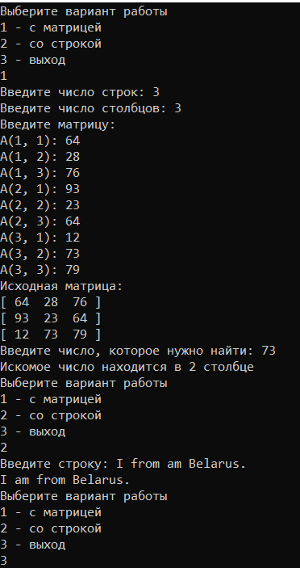

**Вариант 11**



**Код программы:**

//подключение библиотек

#include <iostream>

#include <sstream>

#include <Windows.h>

using namespace std;//чтобы не писать каждый раз std

//подключение двух функций для матрицы и строки соответственно

int matrix(int** A, int N, int M, int k) {

return 0;

}

int massiv(char str1, char str) {

return 0;

}

int main()//объявление главной функции

{

//подключение локалей для работы с русскими символами

setlocale(LC_ALL, "RU");

SetConsoleCP(1251);

SetConsoleOutputCP(1251);

//диалоговая программа с решением наших задач

int choice;

do

{

cout << "Выберите вариант работы" << endl;

cout << "1 - с матрицей" << endl;

cout << "2 - со строкой" << endl;

cout << "3 - выход" << endl;

cin >> choice;

switch (choice)

{

//работа с матрицей

case 1: {

//инициализация переменных и флага

int** A, N, M;

bool found = false;

//ввод матрицы

cout << "Введите число строк: ";

cin >> N;

cout << "Введите число столбцов: ";

cin >> M;

//инициализация динамического массива

A = new int* [N];

for (int i = 0; i < N; i++) {

A[i] = new int[M];

}

cout << "Введите матрицу: " << endl;//вводим элементы матрицы

for (int i = 0; i < N; i++)

{

for (int j = 0; j < M; j++)

{

cout << "A(" << i + 1 << ", " << j + 1 << "): ";

cin >> A[i][j];

}

}

cout << "Исходная матрица: " << endl;//выводим исходную матрицу на экран

for (int i = 0; i < N; i++)

{

cout << "[";

for (int j = 0; j < M; j++)

{

cout << " " << A[i][j] << " ";

}

cout << "]" << endl;

}

int maxElement = A[0][0];//иницмализация максимального элемента

int positions[100][2];//предполагаем, что максимальных элементов не больше 100

int posCount = 0;//счетчик позиции максимального элемента

int sum = 0;//ининициализируем переменную, которая будет суммировать элементы, которые ниже главное диагонали

//с помощью цикла находим один или несколько максимальных элементов и их позиции

for (int i = 0; i < N; i++) {

for (int j = 0; j < M; j++) {

if (A[i][j] > maxElement) {

maxElement = A[i][j];

posCount = 0;

positions[posCount][0] = i;

positions[posCount][1] = j;

posCount++;

}

else if (A[i][j] == maxElement) {

positions[posCount][0] = i;

positions[posCount][1] = j;

posCount++;

}

//находим сумму элементов, которые ниже главной диагонали

if (i > j) {

sum += A[i][j];

}

}

}

cout << "Максимальный элемент: " << maxElement << endl;//вывод результата

cout << "Позиции максимального элемента: " << endl;

for (int i = 0; i < posCount; i++) {

cout << "(" << positions[i][0] + 1 << ", " << positions[i][1] + 1 << ")" << endl;//вывод результата

}

cout << "Сумма элементов ниже главной диагонали: " << sum << endl;//вывод результата

break;

}

//работа со строкой

case 2: {

setlocale(LC_ALL, "RU");//подключаем кириллицу

char str1[50], str[] = "*";//объявление двух массивов

int n;//объявление переменной, которая показывает содержание символов в строке

//вводим строку

cout << "Введите строку: ";

cin >> str1;

n = strlen(str1);//находим длину строки

//создаем цикл for, который проходит по символам строки и ищет "а"

for (int i = 0; str1[i] != '\0'; i++) {

if (str1[i] == 'c')

{

//если в строке есть символ "а", то после его необходимо вставить "!"

for (int j = n + 1; j != i; j--)

{

str1[j + 1] = str1[j];

}

str1[i + 1] = '*';

}

}

cout << "Вывод строки: " << str1 << endl;//вывод новой строки

break;

}

case 3:

break;//выход из программы

}

} while (choice != 3);//работаем с диалогом, пока не выберем 3 вариант

return 0;//завершение программы

}

**Результат программы:**

